Хід роботи **Виконав Шило М.О**

Виконайте наступні практичні завдання у терміналі наступні дії (продемонструвати скріншоти):

*виведіть інформацію про поточного користувача різними способами (підказка використовуйте команди id та grep);

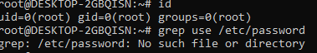

*попрактикуйте в терміналі команди last, w та who. Порівняйте результати виводу кожної команди, які деталі відсутні в кожній із команд порівняно з іншими?

команда last- показує повну історії логінів

команда who -це список користувачів

команда w-це скорочено who

*створіть дві нові групи користувачів - super_admins, noob_users та good_students, визначте їх ідентифікатори;

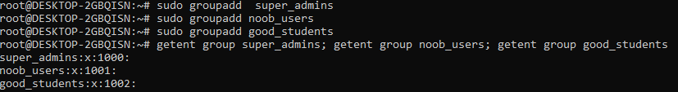

*для кожного члену Вашої команди за допомогою терміналу створіть нового користувача (якщо працюєте самі, то просто трьох довільних користувачів), не забудьте після створення нового користувача одразу задати йому пароль;

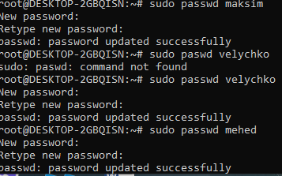

**додайте нових користувачів у створені Вами нові групи таким чином, щоб у групах super_admins та noob_users було по 2 користувачі, один з яких є в обох групах, у групу good_students додайте всіх трьох користувачів;



**перегляньте інформацію про групи, та які користувачі до них входять, поясніть що ви бачите;

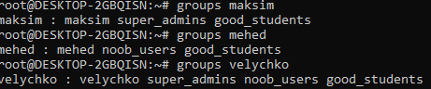

**видаліть першого створеного вами користувача, перегляньте чи залишиться інформація про нього в групах, де він перебував;

**видаліть другого користувача, перегляньте чи залишиться інформація про нього в групах, де він перебував;

**видаліть третього користувача, перегляньте чи залишиться інформація про нього в групах, де він перебував;



**перегляньте інформацію про існуючі групи користувачів;

cat /etc/group



**видаліть створені Вами групи користувачів;

